Analisa Porositas Alumunium Alloy Terhadap Variasi Temperatur Pada Proses Squeeze casting Semi Solid
Asroni ¹, Tri Cahyo Wahyudi ^{2*}, Adek Tri Setiawan³
Alamat lengkap Institusi Penulis
^{1,2}Jurusan Teknik Mesin, Fakultas Teknik, Universitas Muhammadiyah Metro
Jl. Ki Hajar Dewantara 15 A Kota Metro, Lampung, Indonesia
³Prodi Teknik Mesin, Fakultas Teknik, Universitas Muhammadiyah Metro
Jl. Ki Hajar Dewantara 15 A Kota Metro, Lampung, Indonesia
*Corresponding author: tricahyowahyudi3@gmail.com
Abstract
Direct squeeze casting is a process in which molten metal is cooled by applying direct pressure to prevent gas porosity and shrinkage of a material. This process has the advantage of minimizing gas porosity and shrinkage, so material wastage does not occur. The purpose of this research is to find out the results of good porosity in aluminum alloy material with the squeeze casting process. The research method used was experimental by designing and making samples of laboratory-scale Squeeze Casting tests. Tests were carried out with variations of 300ºC, 400ºC and 500⁰C and porosity tests. From the results of the study it can be concluded that the porosity defects resulting from casting are affected by the temperature variations given and the constant pressure. The more air voids trapped in the product object, the more porosity defects will affect the resistance of the specimen, because the denser the product object is or the less porosity defects the specimen resistance will increase. The smallest or good Porosity value is shown by the specimen with a temperature variation of 500⁰C which is 17.96%.
Keywords: Aluminium Alloy, Squeeze Casting, Porosity
Abstrak
Direct squeeze casting merupakan proses dimana logam cair didinginkan dengan memberikan tekanan secara langsung yang bertujuan untuk mencegah terjadinya porositas gas serta penyusutan pada sebuah material. Proses ini mempunyai keuntungan yaitu memperkecil terjadinya porositas gas dan penyusutan, sehingga tidak terjadi pembuangan material. Adapun tujuan dari penelitian ini Untuk mengetahui hasil porositas yang baik pada material alumunium Alloy dengan proses squeeze casting. Metode penelitian yang dilakukan yaitu ekperimental dengan merancang dan membuat sampel uji pengecoran Squeeze Casting skala laboratorium. Pengujian dilakukan dengan variasi 300ºC, 400ºC, dan 500ºC dan uji porositas. Dari hasil penelitian dapat disimpulkan bahwa cacat porositas hasil pengecoran dipengaruhi variasi temperatur yang diberikan serta penekanan yang konstan. Banyak nya rongga udara yang terperangkap pada produk benda maka semakin banyak nya cacat porositas yang akan mempengaruhi ketahanan pada spesimen, dikarenakan semakin produk benda itu padat atau berkurangnya cacat porositas makan ketahanan spesiment pun akan meningkat. Nilai Porositas yang terkecil atau bagus ditunjukkan oleh spesimen dengan variasi temperatur 500⁰C yaitu sebesar 17,96%.
Kata kunci: Aluminium Alloy, Squeeze Casting, Porositas

- Pendahuluan
Squezze Casting Merupakan proses pengecoran, dimana logam cair dituang dan diberikan tekanan sampai proses pemadatan selesai dengan mengunakan tekanan hidrolik, teknik ini mampu meningkatkan sifat fisis dan mekanis terutama pada material paduan dasar alumunium dan magnesium [1]. Perlakuan tekanan yang diberikan akan kontak langsung terhadap logam cair dengan dinding cetakan serta menyebabkan perpindahan panas yang akan mempengaruhi kepadatan stuktur mikro logam tersebut.
Direct Squeeze casting (DSC)
Direct squeeze casting merupakan proses dimana logam cair didinginkan dengan memberikan tekanan secara langsung yang bertujuan untuk mencegah terjadinya porositas gas serta penyusutan pada sebuah material. [2]
Proses ini mempunyai keuntungan yaitu memperkecil terjadinya porositas gas dan penyusutan, menghilangkan gating system, sehingga tidak terjadi pembuangan material. Sifat mekanik hasil pengecoran menggunakan komposisi yang sama dapat menghasilkan coran yang baik bahkan lebih baik bila dibandingkan dengan produk coran teknik yang lain melalui perilaku isotropik, untuk itu faktor pengecoran dianggap satu kesatuan.
Semi Solid Casting
Semi solid merupakan bagian dari pengecoran bertekanan, dimana logam ditekan kedalam cetakan dalam kondisi hampir membeku [3]. Semi solid casting paduan aluminium memiliki banyak manfaat dalam dunia otomotif dan komponen aerospace. Teknologi otomotif dan aerospace ini memakai paduan aluminium atas dasar ringan tapi kuat dan bernilai ekonomis. Dengan metode semi solid diharapkan mampu meningkatkan sifat fisis dan mekanisnya.[4]
Porositas merupakan cacat (void) pada produk cor yang menurunkan kualitas hasil coran. Salah satu penyebab pori-pori pada coran paduan aluminium adalah hidrogen. Pori-pori yang dihasilkan oleh hidrogen dalam cetakan paduan Al-Si dapat mempengaruhi kekuatan dan integritas pengecoran. Alasan termasuk kontrol yang tidak sempurna dari penyerapan gas oleh paduan, yang dikeluarkan dari logam karena interaksi gas-logam selama peleburan dan pengecoran (5). Saat ini, paduan aluminium dikembangkan untuk mendapatkan bahan dengan kekuatan tinggi, ringan, masa pakai yang lama, biaya produksi yang rendah, toleransi kesalahan yang tinggi dan ketahanan korosi yang baik. Diantaranya, diuji kekuatannya dengan menggabungkan material aluminium alloy, dan tentunya diperoleh sifat mekanik yang baik. Pada penelitian ini, alat squeeze casting dimodifikasi sedemikian rupa dengan penambahan elemen pemananas (coil heater) pada cetakan sehingga proses pengecoran dilakukan didalam cetakan tersebut. dengan memberikan variasi temperatur.
Penelitian ini bertujuan untuk: mengetahui pengaruh variasi temperatur material pada saat penekanan terhadap nilai porositas pada proses semi solid casting bahan paduan aluminium.

Porositas

Porositas adalah suatu cacat (void) pada produk cor yang dapat menurunkan kualitas benda tuang. Salah satu penyebab terjadinya porositas pada penuangan paduan aluminium adalah gas hydrogen (6). Porositas oleh gas hidrogen dalam benda cetak paduan aluminium silikon akan memberikan pengaruh yang buruk pada kekuatan, serta kesempurnaan dari benda tuang tersebut. Penyebabnya antara lain kontrol yang kurang sempurna terhadap absorbsi gas oleh paduan, pegeluaran gas dari dalam logam karena interaksi antara gas dengan logam selama peleburan dan penuangan. Densitas merupakan besaran fisis yaitu perbandingan massa (m) dengan volume benda (V). Pengukuran densitas yang materialnya berbentuk padatan atau bulk digunakan metode Archimedes. (7)

- Metode Penelitian
Penelitian ini menggunakan metode eksperimental dengan bahan aluminium alloy skrap, menggunakan temperatur cetakan 300⁰C, 400⁰C, 500⁰C. Dengan tekanan 176 MPa, lama penekanan 75 detik, holding time 9 menit.
Pada penelitian ini proses squeeze casting dilakukan hanya sampai material dalam keadaan ataupun kondisi semi solid dengan bahan hasil skrap berbentuk chips. Kemudian dimasukan dan diberikan tekanan sampai proses pemadatan selesai dengan menggunakan tekanan hidrolik seperti pada gambar berikut.
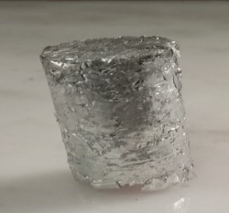

Gambar 1. Chips aluminium dan hasil proses squeeze casting

Proses squeeze casting dimulai dengan cara memanaskan cetakan dan mengatur temperatur pada alat termokontrol yakni 300ºC, 400ºC, dan 500ºC. Masukan material yang sudah ditekan kedalam cetakan, lakukan holding time dan tekan material pada punch menggunakan tenaga hidrolik. Setelah selesai, setel hidrolik untuk menaikkan punch dan lepas ejector dibagian bawah cetakan. Tekan kembali hidrolik untuk mengeluarkan benda uji menggunakan punch.
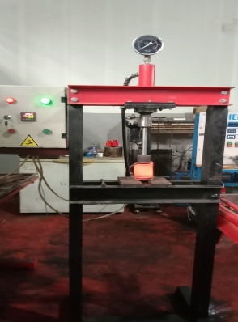

Gambar 2. Alat proses squeeze casting

Pembuatan Spesimen uji Porositas
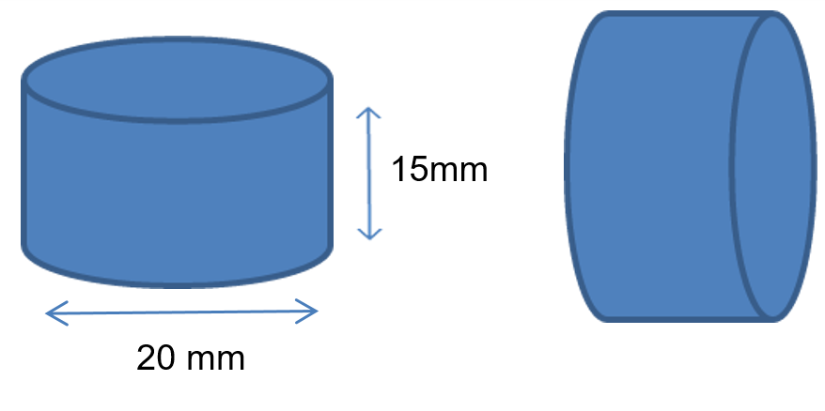
Gambar 3. Spesimen Porositas.

Langkah Pengujian Porositas
Pengujian porositas dilakukan dari material dengan variasi temperature 300ºC, 400ºC, dan 500ºC, dengan langkah-langkah sebagai berikut :
- Potong ujung material dari sisa pengujian kekerasan.
- Ukur panjang dengan presisi, diameter lingkaran 20 mm dan tinggi 15 mm.
- Ukur massa kering dari material
- masukan material uji kedalam wadah yang berisi air selam 10 menit.
- Kemudian ukur massa basah material

- Hasil dan Pembahasan
  - Hasil Densitas
Berikut merupakan hasil dari pengambilan data uji densitas untuk perhitungan mencari nilai porositas spesimen.

Gambar 4. hasil nilai densitas.
Dari hasil pengambilan data pada gambar 4, dapat dijelaskan bahwa nilai densitas pada temperatur 500ºC yaitu sebesar 2,26 gram/cm³ dan densitas pada temperatur 300 ºC yaitu sebesar 1,85 gram/cm3. Sedangkan untuk dan 400ºC sebesar 1,97 gram/cm³. Perbedaan ketidakhomogenan ini disebabkan oleh faktor pengecoran yang kurang baik dan banyaknya jumlah porositas pada setiap daerah paduan cor yang berbeda-beda. Untuk mendapatkan nilai densitas digunakan rumus sebagai berikut:
Densitas aktual atau sampel:

𝜌𝑚 =$\frac{ms}{(ms - mg) }$x 𝜌𝐻₂𝑂

  - Hasil Uji Porositas
Berikut merupakan hasil dari pengambilan data uji nilai porositas spesimen.

Gambar 5. Hasil uji porositas
Pengujian porositas merupakan pengujian untuk memeriksa cacat pada hasil coran. Pengujian ini dilakukan dengan dua tahap yaitu tahap penghitungan densitas benda hasil coran. Untuk menguji nilai porositas spesimen digunakan dengan menghitung berat spesimen di udara dan menghitung berat spesimen di air, setelah itu dilakukan perhitungan porositas melalui rumus. Ukuran spesimen adalah diameter lingkaran 27 mm dan tinggi 15 mm. Untuk mendapatkan nilai porositas digunakan rumus sebagai berikut:
P = $\frac{D_{teorotis \left(ρth\right) - }D_{aktual}(ρm)}{D_{teoritis (ρth)}}$ x 100%

  - Pembahasan
Peningkatan nilai porositas dapat diketahui melalui perubahan Temperatur, apabila Temperatur yang diberikan semakin tinggi dan diberi tekanan terhadapnya maka akan menurunkan nilai dari porositas spesiment itu sendiri, sebaliknya apabila temperatur yg diberikan tehadap spesiment semakin kecil dan tekanan yang diberikan sama maka akan membuat nilai porositas semakin besar.
Nilai cacat porositas menunjukkan adanya perubahan nilai porositas setelah diberikan perlakuan. Dapat dilihat adanya pengaruh temperatur terhadap nilai porositas, nilai porositas terbaik dengan temperatur 500ºC yaitu sebesar 17,96% dan nilai porositas terburuk adalah pada variasi temperatur 300ºC yaitu sebesar 35,75%.
Nilai porositas yang bervariasi dan cukup tinggi dikarenakan pori-pori yang terbentuk membesar, faktor waktu penekanan yang berbeda-beda sehingga adanya udara yang terperangkap, dan perbedaan kandungan kotoran (slag) yang berbeda-beda juga pada pengaruh temperatur dan holdding time. (8).

Selain itu, pada proses pengecoran logam memungkinkan munculnya gas- gas yang bereaksi menjadi komposisi kimia atau menjadi rongga-rongga udara (9). Gas tersebut muncul karena adanya udara yang terjebak selama proses penuangan ataupun proses memasukan spesimen, kontak antara logam dengan cetakan, atau dari lapisan yang terbentuk selama proses pembekuan sebagai hasil dari reaksi kimia atau perubahan mampu larut terhadap suhu. Dengan semakin besarnya temperatur dan tekanan yang diberikan akan dapat mengurangi pori-pori atau cacat porositas. (10)
Dengan demikian semakin banyaknya rongga rongga udara yang terperangkap pada produk benda maka semakin banyak nya cacat porositas yang akan mempengaruhi ketahanan pada spesimen, dikarenakan semakin produk benda itu padat atau berkurangnya cacat porositas makan ketahanan spesimen pun akan meningkat.
Persentase porositas dari spesimen yang di hasilkan pada bahan aluminium dengan nilai di bawah 12% di abaikan, di atas 12% dan kurang dari 32% dikatakan bahwa porositas baik, di atas 32% dan kurang dari 52% dikatakan bahwa porositas buruk, dan apabila persentase porositas di atas dari 52% dikatakan bahwa porositas tersebut sangat buruk (8).
Data - data yang diperoleh pada penelitian ini terhadap nilai porositas menunjukkan adanya perubahan nilai porositas setelah diberikan perlakuan.
Nilai porositas dari bahan uji ialah pada variasi temperatur 300ºC yaitu sebesar 35,75%, selanjutnya ada variasi temperatur 400 ºC yaitu sebesar 31,47%, terakhir ada variasi remperatur 500ºC yaitu sebesar 17,96%. nilai porositas terburuk pada variasi Temperatur 300ºC yaitu sebesar 35,75% dan nilai porositas terbaik yaitu pada variasi temperatur 500ºC yaitu sebesar 17,96%. Untuk lebih menguatkan data pengukuran, dilakukan foto porositas spesimen dengan perbesaran sebesar 100x dan hasil fotonya sebagai berikut:

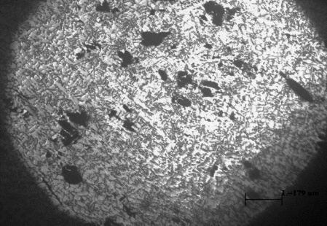
Porositas
B
porositas
Porositas
Gambar. 6 Foto porositas spesimen variasi temperatur 300ºC.

Pada gambar 6 spesimen variasi temperatur 300ºC menunjukkan susunan porositas yang cukup besar dan cukup banyak
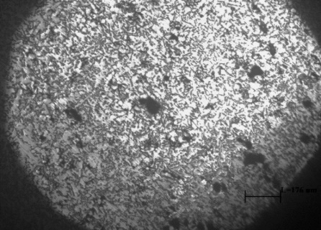
C
Porositas
Porositas
Porositas
Gambar 7. Foto porositas spesimen variasi temperatur 400ºC.

Pada Gambar 7 spesimen variasi variasi temperatur 400ºC menunjukkan susunan porositas yang cukup besar dan relatif sedikit.

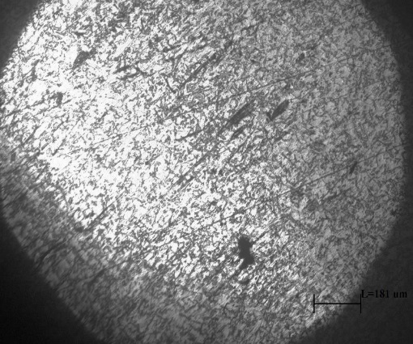
Porositas
Porositas
Porositas
D
Gambar 8. Foto porositas spesimen variasi temperatur 500ºC.

Pada Gambar 8 spesimen variasi temperatur 400ºC menunjukkan susunan porositas yang relatif kecil dan relatif sedikit.
Dari hasil tersebut dapat diketahui bahwa besar dan kecilnya persentase porositas sangat mempengaruhi serta berhubungan erat dengan sifat mekanik. Untuk bahan alumunium itu sendiri berbanding lurus dengan nilai pengujian mekanik.

- Kesimpulan
Dari nilai pengujian porositas hasil pengecoran proses squeeze casting bahan Alumunium Alloy (Al) terhadap sifat mekanik kekerasan dan porositas, dengan variasi temperatur 300⁰C, 400⁰C, dan 500⁰C. Cacat porositas hasil pengecoran dipengaruhi variasi temperatur yang diberikan serta penekanan yang konstan. Nilai Porositas yang terkecil atau bagus ditunjukkan oleh spesimen dengan variasi temperatur 500⁰C yaitu sebesar 17,96% dan nilai porositas terbesar atau terburuk adalah pada variasi temperatur 300⁰C yaitu sebesar 35,75%. serta hasil pengujian porositas yang lain yaitu pada temperatur 400⁰C mendapatkan nilai sebesar 31,47%. Dengan demikian semakin banyaknya rongga udara yang terperangkap pada produk benda maka semakin banyak nya cacat porositas yang akan mempengaruhi ketahanan pada spesimen, dikarenakan semakin produk benda itu padat atau berkurangnya cacat porositas makan ketahanan spesimen pun akan meningkat
Referensi.

[1] Cahyo Wahyudi.T, Budiyanto.E. (2021). Variasi temperatur pada proses squeeze casting berbahan magnesium semi solid terhadap kekerasan. ARMATUR vol.2 n0.1 2021.
[2] Eddy, Djatmiko, Dan Budianto., 2011. Analisis Sifat Mekanis Dan Struktur mikro Pada Produk Paduan Al78Si22 Metode Squeezing Casting. Universitas pancasila. Prosiding Seminar Nasional Pengembangan Energi Nuklir IV, 2011.
[3] Nukman, N., & Yanis, M. (2013). Effect of The Pressure of the Squeeze Process on the Hardness and Micro Structure of Recycled Aluminum Materials. Journal of Mechanical Science and Engineering, 1(1), 007-012.
[4] Muhammad Iqbal.,dkk (2018). Studi sifat mekanik magnesium AZ31 hasil pengecoran tekan. Jurnal energi dan manufaktur vol.11 no.1. april 2018 (1-5),1-5
[5] Firdaus., 2002, “Analisis Parameter Proses Pengecoran Squeeze Terhadap Cacat PorositaS Produk Flens Motor Sungai”, Jurnal Teknik Mesin Vol. 4, No. 1, pp. 6 – 12.
[6] Chambali, M., Purwanto, H., dan Respati, S. M. B, 2013. Pengaruh Temperatur Bahan Terhadap Struktur Mikro Dan Kekerasan Pada Proses Semi Solid Casting Paduan Aluminium Daur Ulang. Jurnal Momentum Universitas Wahid Hasyim Semarang, 9 (3), h. 6-12.
[7] Sonianto, M. (2022). Kekerasan, Struktur Mikro, Dan Cacat Porositas Pada Peleburan Aluminium Dengan Variasi Suhu 680 C Dan 715 C. Jurnal Foundry, 5(1), 1-7.
[8] Fasya, F., & Iskandar, N. (2015). Melt Loss Dan Porositas Pada Aluminium Hasil Daur Ulang. Jurnal Teknik Mesin, 3(1), 44-50
[9] T.M, Yue. and G.A. Chadwick., 1996. squeeze casting of light alloys and their composites. Journal of Material Processing Technology, Vol. 58 No. 2 – 3.
[10] Soejono Tjitro dan Firdaus., 2002. Pengecoran Squeeze. Fakultas Teknologi Industri. Universitas Kristen Petra. Surabaya.

